【特色训练】教科版八年级下册能力培优《7.5摩擦力》（含详细精解）

1. 以下各图描述的事例中，不是为了减小摩擦的是（ ）
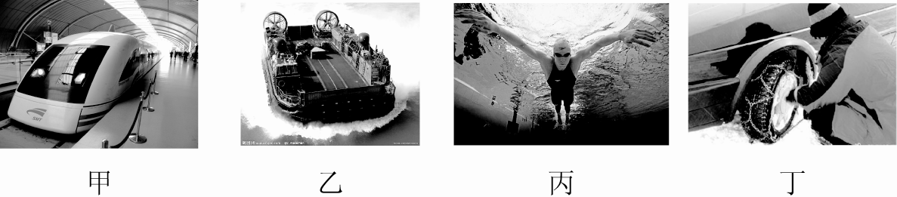
A．图甲中，磁悬浮列车靠强磁场把列车从轨道上托起
B．图乙中，气垫船向下喷出强气流，在船底和水之间形成空气垫
C．图丙中，游泳运动员身穿以“鲨鱼皮”为代表的高科技泳衣比赛
D．图丁中，冰雪天气，司机将车轮用铁链或绳子绕起来行驶
2. ﹙教材拓展﹚如图所示是甲、乙两组拔河比赛的场景，不计绳重，下列说法错误的是（ ）[来源:学科网]
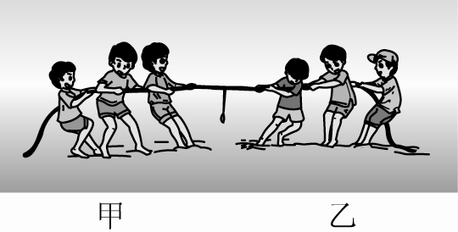
A．比赛时，选体重大的运动员，能增大对地面的压力
B．比赛时，运动员身体后倾、两腿弯曲，可以降低重心
C．比赛时，拉力较大的一组最终获胜
D．比赛时，受到地面摩擦力较大的一组最终获胜
3. ﹙技巧延伸﹚早晨，小明骑着自行车沿平直的公路驶向学校，强劲的北风迎面吹来，此时地面对车前轮的摩擦力为f₁，对车后轮的摩擦力为f₂。则下列说法中正确的是（ ）
A．f₁与前进的方向相反，f₁＜f₂
B．f₂与前进的方向相反，f₁＞f₂
C．f₁与前进的方向相同，f₁＜f₂
D．f₂与前进的方向相同，f₁＞f₂
4. 图中只有B物体左面是光滑的，其余各接触面都是粗糙的。如果用水平力F将物体A和B压紧在竖直墙上不动，则A物体受到摩擦力的情况是（ ）
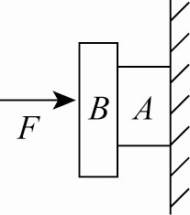
A．左、右都受向上的摩擦力
B．左受向上的摩擦力，右受向下的摩擦力
C．左、右都受向下的摩擦力
D．左受向下的摩擦力，右受向上的摩擦力

5. ﹙2013沈阳铁西区模拟﹚2013年男子冰壶世锦赛在加拿大维多利亚进行。北京时间4月6日，中国男队在循环赛末轮以8：5击败芬兰队，以6胜5负的成绩排名第六，无缘四强。但综合两届世锦赛，中国队成功拿到2014年俄罗斯索契冬奥会门票。如图所示是我国选手比赛时的一个场景。比赛时两名队员在冰壶前方“刷冰”，通过做功的方式改变冰的内能，使表面的冰熔化成薄薄的一层水，使“干”摩擦变“湿”摩擦，这样就能减小冰壶与冰面之间的摩擦，使冰壶按照运动员预计的运动快慢和方向运动。
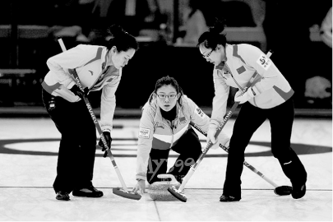
（1）由此我们可以联系生活实际，为了提醒司机朋友在雨天里注意行车安全，常在高速公路旁设置“雨天路滑，减速慢行”的警示牌，这是因为雨天汽车所受的刹车阻力较 ，刹车后行驶距离更 ，所以要减速慢行。
（2）如果给你一块玻璃板、水、带钩的小木块和弹簧测力计，验证“湿”摩擦力小于“干”摩擦力。请你将下面实验补充完整。
①把小木块放在水平玻璃板上，用弹簧测力计沿水平方向拉小木块做 运动，读出测力计示数F₁；
② ，读出弹簧测力计示数F₂；
③若 ，则“湿”摩擦力小于“干”摩擦力。

参考答案
1. D 【解析】图甲中，磁悬浮列车由于受到了磁力的作用，从而使列车底部与轨道脱离，从而减小摩擦，故A选项不符合题意；图乙中，气垫船向下喷出强气流，在船底和水之间形成空气垫，从而减小摩擦，故B选项不符合题意；图丙中，游泳运动员身穿以“鲨鱼皮”为代表的高科技泳衣比较光滑，从而减小与水的摩擦，故C选项不符合题意；图丁中，冰雪天气，司机将车轮用铁链或绳子绕起来是增大了接触面的粗糙程度，从而增大摩擦，故D选项符合题意。
2. 【思维点睛】物体间力的作用是相互的，当物体甲给物体乙一个作用力时，物体乙必然同时给物体甲一个反作用力，拔河比赛中，靠的是受到地面摩擦力的大小。因为它们之间力的作用是相互的，作用力和反作用力大小相等，方向相反，同时存在同时消失。
C 【解析】因为物体间力的作用是相互的。对于拔河的两个队，甲对乙施加了多大拉力，乙对甲也同时产生一个大小的拉力。可见，双方之间的拉力并不是决定胜负的因素，哪边能获胜就取决于哪边的摩擦力大。所以选项C错误、D正确。队员的体重越重，对地面的压力越大，摩擦力也会增越大。所以A正确；身体向后倾，同时弯腿，是借助对方的拉力来增大对地面的压力，其目的都是尽量增大地面对脚底的摩擦力。所以B正确；故选C。
3. 【思维点睛】自行车前轮是从动轮，后轮是主动轮，主动轮为自行车前进提供动力。因为是后轮驱动，所以后轮受到地面对它向前的摩擦力，而前轮不是驱动轮，被后轮推着前进，对地面向前运动，受到地面对它向后的摩擦力。
A 【解析】骑车前进时，后轮是主动轮，在它与地面接触处有相对地面向后滑的趋势，故受向前的摩擦力；前轮是从动轮，它在与地面接触处有相对于地面向前滑的趋势，故受向后的摩擦力。强劲的北风迎面吹来，为了克服风产生的摩擦使车前进，必须使人的动力主要作用在后轮上，后轮的动力与前轮及风的阻力平衡，由此可得出后轮的摩擦力大于前轮，即f₁小于f₂。故选A。
4. D 【解析】因为B受重力作用，有向下运动的趋势。而B的左侧是光滑的，不受摩擦力的作用，因此，B物体右侧受到A对它向上的摩擦力。由于物体间力的作用是相互的。则A物体的左侧也受到了B物体对它向下的摩擦力。又因为A物体受重力作用，也有向下运动的趋势，则在它的右侧受到了墙对它向上的摩擦力。综上所述，A的左侧受向下的摩擦力，右侧受向上的摩擦力。只有D符合题意。
5. 【思维点睛】（1）由题干中的信息可知，高速公路的路面“湿”的时候要比“干”的时候摩擦阻力小，物体的运动状态改变的越慢，物体运动距离越长；（2）把木块放在水平玻璃面上，用弹簧测力计拉动木块，使木块做匀速直线运动，弹簧测力计显示拉力大小，木块做匀速直线运动，滑动摩擦力等于拉力；其他条件不变，改变玻璃表面的干、湿程度，再测得摩擦力。比较干、湿不同时摩擦力的大小。
（1）小 长 （2）①匀速直线 ②在玻璃板上蘸些水，用弹簧测力计沿水平方向拉小木块在玻璃板做匀速直线运动 ③F₂＜F₁
【解析】（1）雨天路面变湿，汽车的摩擦阻力变小，汽车的运动状态改变的越慢，汽车运动距离越长，容易出现交通事故，所以雨天要减速慢行；（2）①把小木块放在水平玻璃板上，用弹簧测力计沿水平方向拉小木块做匀速直线运动读出测力计示数F₁。②在玻璃板上蘸些水，用弹簧测力计沿水平方向拉小木块在玻璃板上做匀速直线运动，读出弹簧测力计示数F₂。 ③若F₂＜F₁则湿摩擦小于干摩擦。

